第十五周物理学习园地
波粒二象性
一、基本理论
- 能量量子化（黑体辐射）
（1）我们周围的一切物体都在辐射电磁波，这种辐射与物体的温度有关，所以叫热辐射。除了这种辐射以外，物体表面还会_吸收和_反射外界射来的电磁波，若某种物体能够完全吸收入射的各种波长的电磁波而不发生_反射_，这种物体就叫_黑体__。
（2）实验测出了辐射的电磁波的强度按波长的分布情况。随着温度的升高，一方面，各种波长的辐射强度都有_增加_，另一方面，辐射强度的极大值向波长_较短__的方向移动。
（3）微观世界里的能量是一份一份的，其中不可分的最小值叫能量子_，它的值为_ h ν___。
- 光的粒子性（光电效应、康普顿效应）
光电效应的规律
（1）任何一种金属，都有一个极限频率（又叫红限，以₀表示），入射光的频率低于这个频率就不能发生光电效应。
（2）光电子的最大初动能（E_{km}=）跟入射光的强度无关，只随入射光的频率的增大而增大。
（3）从光开始照射，到释放出光电子，整个过程所需时间小于3×10⁻⁹s。
（4）当发生光电效应时，单位时间、单位面积上发射出的光电子数跟入射光的频率无关，跟入射光的强度成正比。
康普顿效用
1．用X射线照射物体时，散射出的X射线的波长会 变长，这个现象称为 康普顿效应 ．
2．康普顿效应再次证明了爱因斯坦光子假说的 正确性 ，它不仅证明了光子具有能量，同时还证明了光子具有 动量 ．
[知识拓宽]
（一）德布罗意波
法国物理学家德布罗意，在光的波粒二象性启发下大胆推想，“波粒共存的观念可以推广到所有粒子”。从而提出假设，一切微观实物粒了和光子一样都有波粒二象性。对于运动的粒子性质用能量E和动量P来表征，至于波的性质则用频率v和波长来描述。德布罗意指出：质量为m和速度为v的运动粒子的波长等于普朗克恒量h跟粒子动量mv的比，这个关系叫德布罗意公式，即
当时，由于实验条件限制，没有足够精密的仪器观察运动的微观粒子的非常短的波长。后来科学家们设计用晶体做光栅，从而观察到电子射线通过晶体（铝箔）的衍射图样，也同样观察到质子、中子、原子、分子射线的衍射图样（如图13-16(a)所示），并计算出它们的波长符合德布罗意公式。这就证明了一切运动的微观粒子都具有波粒二象性，于是人们把这种波叫德布罗意波或物质波。
（二）物质波是一种几率波
光的波粒二象性让我们认识到原是电磁波的光具有粒子性；物质波又让我们明确原来认为是粒子的电子、原子、分子也具有波动性，但是这种物质波既不是机械波也不是电磁波，而是一种几率波。
机械波是周期性的振动在媒质内的传播；电磁波是周期性变化的电磁场的传播；而物质是表明大量微观粒子运动规律的几率波，按统计规律，也就是说物质波在某一地方的强度跟在该处找到它所代表的粒子的几率成正比。电子射线通过晶体光栅的几率示意图如图13-16(b)所示。
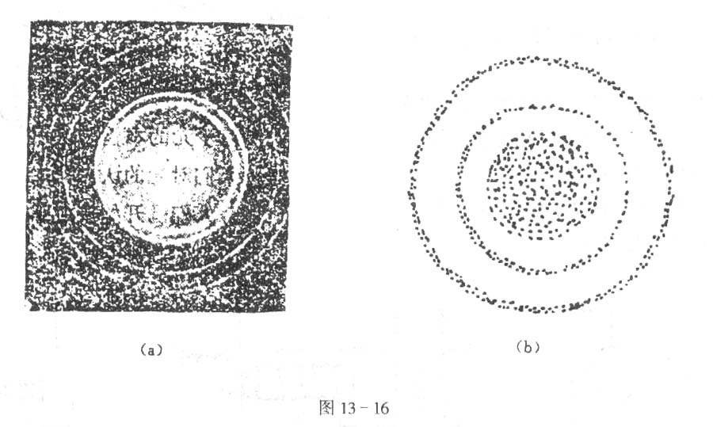
电子、质子、原子等微观粒子和光子一样都具有波粒二象性，但是他们还是有很基本的区别的，光子没有静质量，而电子、质子、原子等都有静质量；光子运动的速度在真空中永远是c，而电子、质子等都可以有低于光速c的各种运动速度。

[例题解析]
1.某金属在一束绿光照射下，正好有电子逸出，在下述情况下逸出电子的多少和光电子的最大初动会发生什么变化？
（1）增大光强而不改变光的频率；
（2）用一束强度更大的红光代替绿光；
（3）用强度相同的紫光代替绿光
解：题目说正好有电子逸出，就是说绿光的频率正好等于这金属的极限频率。即
v_{绿}=v₀
（1）增大光强而不改变光的频率，就意味着单位时间内入射到单位面积上的光子数增大，而每个光子的能量不变，因此逸出的光电子的初动能不变，而逸出的光电子数增多。
（2）虽然红光的强度更大，这仅仅意味着单位时间内入射到单位面积上的光子数增加得更多，但是每个红光的光子频率小于绿光的频率，也就是小于这一金属的极限频率，不能发生光电效应，故而无光电子逸出。
（3）紫光光子的能量大于绿光光子的能量，这两束光的强度相同，意味着单位时间内入射到单位面积上紫光的光子数小于绿光的光子数，因此金属表面逸出的光电子数减少，而逸出的光电子的最大初动能将增大。
2.在演示光电效应的实验中，把某种金属板连在验电器上。第一次用弧光灯直接照射金属板，验电器的指针就张开了一个角度。第二次，在弧光灯和金属板之间，插入一块普通玻璃板，再用弧光灯照射，验电器的指针不张开。由此可以判定，使金属板产生光电效应的是弧光中的
（A）无线电波成分 （B）红外光成分 （C）可见光成分 （D）紫外光成分
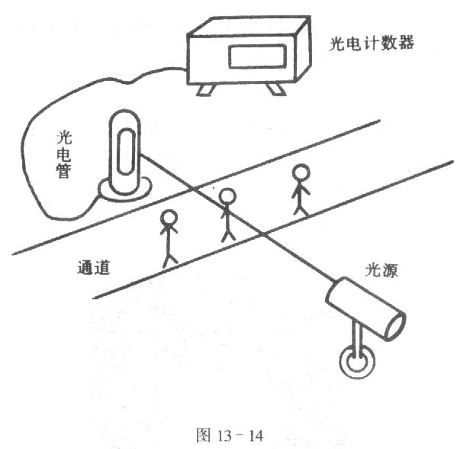
解：用弧光灯照射金属板，金属板产生光电效应，放出电子而带正电，验电器和金属相连也带正电，张开一个角度。可见光能透过普通的玻璃板而紫外线却不能通过，在实验中弧光灯和金属板间插入普通玻璃后便不产生光电效应，说明可见光的频率小于该金属的极限频率。因而我们可以判定：第一次产生光电效应的是弧光中比可见光频率高的光。无线电波和红外光的频率均小于可见光的频率，而紫外光的频率高于可见光的频率，故而只能选 （D）。
3.根据光电管的工作原理，设计“光电计数装置”，用于统计进入展览会的参观者人数，画出简单的电路图。
解：工作原理示意图见图13-14。
例如：已知电子的电量是1.6×10⁻¹⁹C,质量是0.91×10⁻³⁰kg，经过200V电势差加速，加速后电子波的波长为多大？
解：经过电场加速后电子获得的动能：
=3.2×10⁻¹⁷J
电子的速度为
由德布罗意公式电子波的波长为
[练习题]
一、选择题
1.在可见光中，哪种色光的光子能量最大？ （ ）
（A）红光 （B）紫光 （C）蓝光 （D）黄光
2.爱因斯坦认为光在传播过程中是不连续的，而是一份一份的，每一份的能量为（ ）
（A）hv(h为普朗克恒量，v为光的频率) （B）1Ev
（C）6.63×10⁻³⁴J （D）0.1WeV
3.光子的能量 （ ）
（A）跟它的波长成正比 （B）跟光的速度成正比。
（C）跟它的频率成正比 （D）跟光的速度的平方成正比。
4.关于光束的强度、光束的能量及光子的能量的关系正确的说法是 （ ）
（A）光强增大，光束能量也增大，光子能量也增大
（B）光强减弱，光束能量也减弱，光子能量不变
（C）光的波长越长，光束能量也越大，光子能量也越大
（D）光的波长越短，光束能量也越大，光子能量也越小
5.光电效应必须满足的条件是 （ ）
（A）入射光强度大于某一极限强度 （B）入射光波长大于某一极限波长
（C）入射光时间大于某一极限时间 （D）入射光频率大于某一极限频率
6.关于光电效应中光电子的最大初动能的正确说法是 （ ）
（A）是从金属飞出的光电子所具有的
（B）是从金属表面直接飞出的光电子所具有的
（C）是从金属飞出的光电子的初动能都是最大初动能
（D）用同一强度不同频率的光照射同一金属飞出的光电子的最大初动能相同
7.用相同强度、相同频率的两束紫外线分别照射两种不同金属表面，产生光电效应时，其中不正确说法是 （ ）
（A）两束光的光子能量相同 （B）在单位时间里逸出的电子数相同
（C）两金属逸出的光电子最大初动能相同 （D）从两金属表面几乎同时逸出光电子
8.当光照射某金属表面时有电子逸出，如果该光的强度减弱到某一最低值时，则（ ）
（A）没有电子逸出 （B）逸出的光电子数减少
（C）逸出的光电子的初动能减少 （D）逸出的光电子数和初动能都减少
9.用单色光照射某一金属表面产生光电效应，第一次光线垂直入射金属表面，第二次光线倾斜入射金属表面，两次照射中，单位时间从金属表面逸出的光电子数相比较 （ ）
（A）第一次多于第二次 （B）第一次少于第二次
（C）两次相同 （D）条件不足，无法比较
10.用频率为v₁的单色光照金属A,用频率为v₂的单色光照金属B,都产生了光电子,且从A逸出的光电子的最大初动能大于从B逸出的最大初动能,则: ( )
（A）v₁一定大于v₂ （B）v₁一定小于v₂
（C）v₁一定等于v₂ （D）上述都有可能
11.某光电管的阴极用金属钠做成，当用蓝光或紫光照射时，都有光电流产生。如果用相同强度的蓝光或紫光照射时，它们产生的光电流（最大值）分别为I₁，I₂:I₁和I₂的大小相比较是 （ ）
（A）I₁<I₂ （B）I₁=I₂
（C）I₁>I₂ （D）条件不足无法比较
12.下列说法正确的是 （ ）
（A）光子就像宏观现象中的微粒 （B）光子说否定了光的电磁说
（C）光电效应证明了光具有波动性 （D）双缝干涉现象证明了光具有波动性
13.光的波动说无法解释的现象是 （ ）
（A）光的衍射 （B）光电效应
（C）光的色散 （D）光的干涉
14.关于光的波粒二象性，下列说法错误的是 （ ）
（A）频率越高，越易显示出其粒子性
（B）一个光子既是粒子又是一种波
（C）大量光子产生的效果往往显示出波动性
（D）在光的干涉条纹中，明条纹是光子到达机会多的地方
15.光的波粒二象性的物理意义是 （ ）
（A）光的波粒二象性是相互矛盾，不能统一的
（B）光的波动性与机械波、光的粒子性与质点都是相同的
（C）由于光具有波粒二象性，我们无法只用其中一种性质去说明光的一切行为
（D）大量光子只能显示出波动性，少数光子只能显示出粒子性
二、填空题
1.在 照射下，金属 的现象叫做光电效应。
2.为了解释光电效应的规律，爱因斯坦提出，在空间传播光不是连续的，而是 的，每一份叫做一个 ，它的能量等于 。
3.光电效应的规律是说：在单位时间里从极板K发射出的光电子数跟 成正比；光电子的最大初动能与 无关，只随着 而增大；入射光的频率必须 才能产生光电效应， 于这个 的光，无论 如何，照射 多长，也不能产生光电效应。
4.用紫光照射锌，由于紫光的波长 于锌的 波长，因此 光电效应；如果用一凸透镜将紫光会聚后射到锌上，则 发生光电效应。（λ_{紫}=4×10⁻⁷m，λ_{0锌}=3.82×10⁻⁷m）
5.波长是0.001μm的伦琴射线的光子能量为 J；波长是0.5μm的绿光的光子能量为 J。
6.在研究光电效应的实验中，测得数据绘出E_{km}-v的函数图象，如图13-17所示，则图线的tga= ，横坐标上的截距表示该金属发生光电效应的 ，纵轴上截距的绝对值表示金属 的大小。若换用其他金属做同样的实验，测绘得到的图线将与之 ，但纵、横截距都 ，说明各金属的极限频率v₀和逸出功W不相同。
7.两束平行单色光甲和乙，从空气进入水中，发生折射，如科13-18所示。入射角i_{甲}=i_{乙}，折射角_{甲}>_{乙}，则两束光在水中的传播速度是v_{甲} v_{乙}，在水中的波长是λ_{甲} λ_{乙}；频率是v_{甲} v_{乙}；光子的能量是E_{甲} E_{乙}。
[参考答案]
一、选择题
1.(B); 2.(A); 3.(C); 4.(B); 5.(D); 6.(B); 7.(C); 8.(B); 9.(C); 10.(D); 11.(C); 12.(D); 13.(B); 14.(B); 15.(C)
二、填空题
1.光的，释放电子； 2.一份一份，光子，hv；
3.入射光的强度，入射光的强度，入射光的频率的增大，大于该金属的极限频率，低，极限频率，光强，时间；
4.大于，极限，不能产生，仍不能；
5.1.99×10⁻¹⁶J，3.98×10⁻¹⁹J；
6.普朗克恒量h，极限频率v₀，逸出功W，平行，不同；
7.大于，大于，小于，小于

